RELATÓRIO DE ATIVIDADES – MAIO/2026
- IDENTIFICAÇÃO
NÚMERO PROCESSO Nº 1.017.05/22.26 | CAMPEONATOS FUTEBOL AMADOR
Nome Completo da Entidade: ASSOCIAÇÃO DE CLUBES DE FUTEBOL AMADOR DE JACAREÍ
CNPJ: 10.607.260/0001-83
Endereço: Rua João Barrios Madolen, 164 | Bairro: Vila São João
Cidade/ UF: Jacareí - SP
DDD/Telefone/ Celular: 12 99145-8133 | E-mail: elizeurodri@gmail.com

COMPOSIÇÃO DOS RESPONSÁVEIS E PRESTADORES DE SERVIÇO

RESPONSÁVEL LEGAL DA ENTIDADE:
NOME:
ELIZEU RODRIGUES DE PAULA
Cargo: Presidente |  | Profissão: VIGILANTE
CPF: 285.759.068-79 | RG: 35.296.387-6 |  | Órgão Expedidor: SSP/SP

RESPONSÁVEL FINANCEIRO
Nome:
ANSELMO AUGUSTO MARTINS
Cargo: Tesoureiro |  | Profissão: Programador de Logistica
CPF: 285.759.068/79 | RG: 33.323.116-8 |  | Órgão Expedidor: SSP/SP

RESPONSÁVEL ADMINISTRATIVO
Nome:
JOSÉ ALBERTO ALMEIDA OLIVEIRA
Cargo: Administração | Profissão: Gestor Administrativo
CPF:090.702.488/24 | RG:18.316.615-2 |  | Órgão Expedidor: SSP/SP
DDD/Telefone/ Celular: 12 99145-8133 |  | E-mail: beto.unico1969@gmail.com

RESPONSÁVEL CONTABILISTA
Nome:
JULIANA MARCIA DE SOUZA
CPF:271.197.468/55 |  | CRC:1SP241678/O4
RG: 29.367.543-0 | Órgão Expedidor: SSP/SP

- ATIVIDADES DESENVOLVIDAS
- Detalhamento das atividades.
No quadro de detalhamento das atividades, o professor poderá fornecer informações de forma clara e concisa sobre todas as atividades realizadas no período,
— organização e gestão de campeonatos municipal;
— elaboração de regulamentos técnicos e disciplinares;
— cadastramento e regularização de equipes, atletas e comissões técnicas;
— promoção de ações sociais vinculadas ao esporte;
— incentivo à formação esportiva de crianças, adolescentes e jovens em situação de vulnerabilidade social;
— fortalecimento institucional das agremiações esportivas de bairro e clubes amadores de Jacareí.
Gestão dos Campeonatos e Torneios
— Realização do campeonato e demais eventos relacionados ao futebol amador, abrangendo diversas categorias e modalidades.

ATIVIDADES DO MÊS:
Descrição: 5ª COPA DA LIGA PRIMEIRA DIVISÃO 2026

Objetivo: Promover, organizar e desenvolver o futebol amador como instrumento de inclusão social, formação cidadã e fortalecimento comunitário, por meio da realização de campeonatos, e demais atividades esportivas, incentivando a presença de toda comunidade jacareiense, crianças, adolescentes, jovens, adultos, veteranos e mulheres, bem como o fortalecimento das agremiações esportivas, clubes e equipes;

Resultados Jogos:
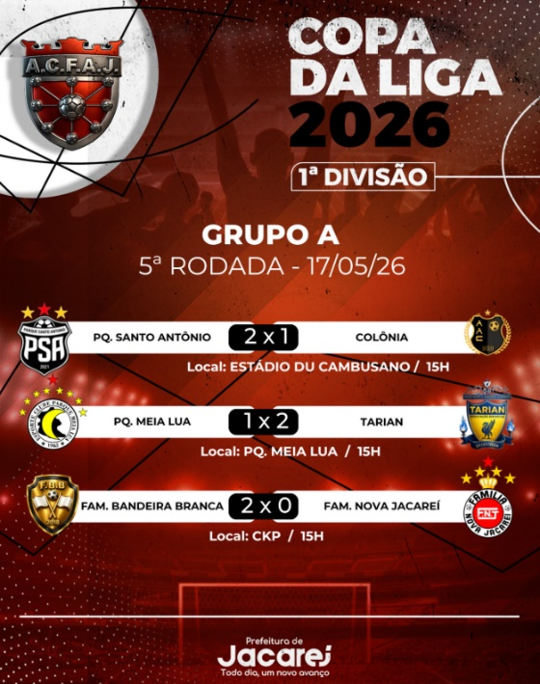
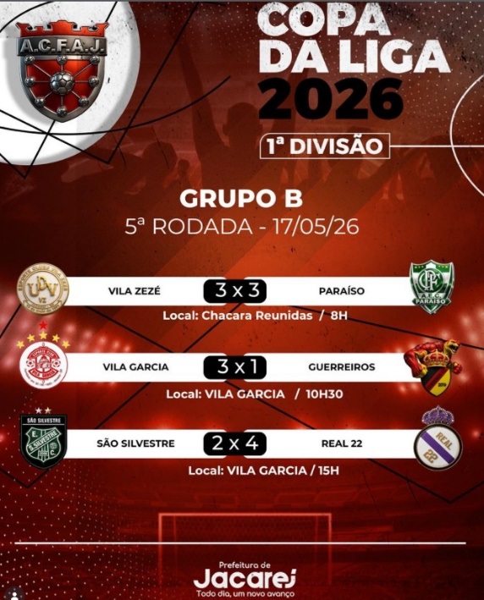
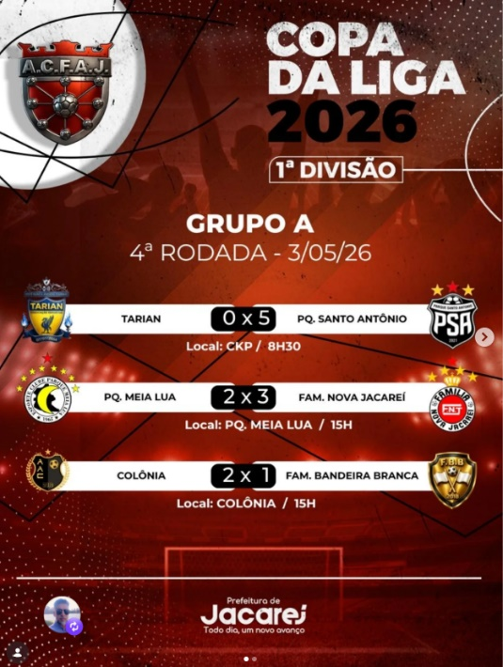

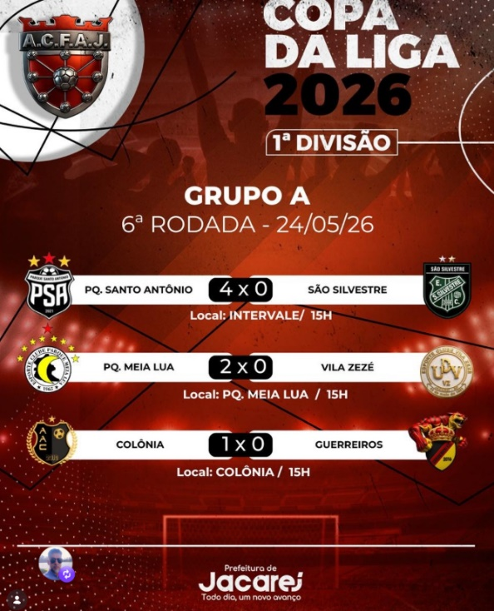
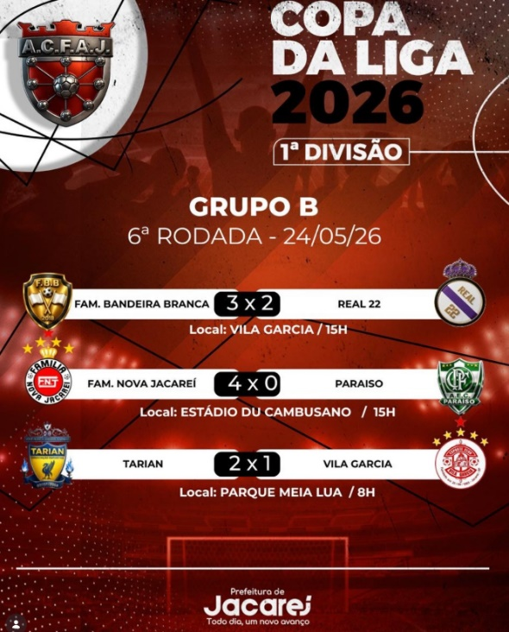

Público Alvo: EQUIPES DE FUTEBOL AMADOR DE JACAREÍ
Período de realização: TEMPORADA 2026

Número total de atletas atendidos no período: 600

REGISTRO FOTOGRAFICO
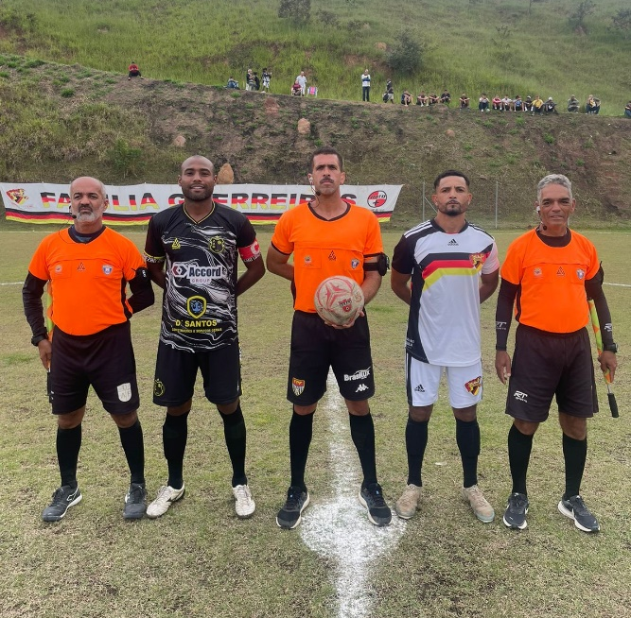
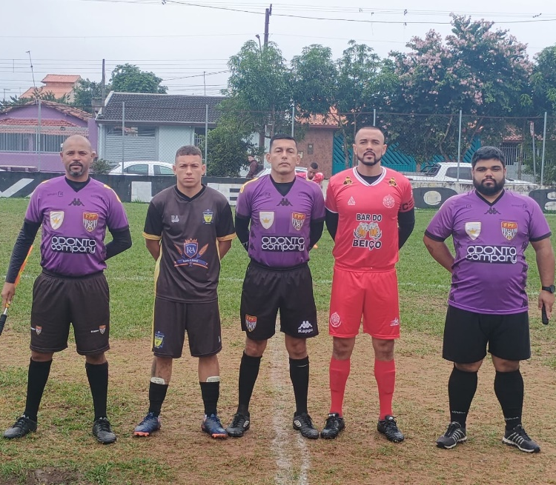

A ACFAJ, utiliza árbitros federados para todas competições
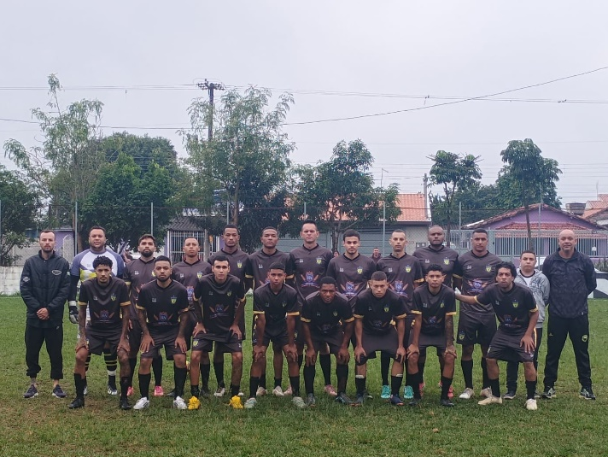
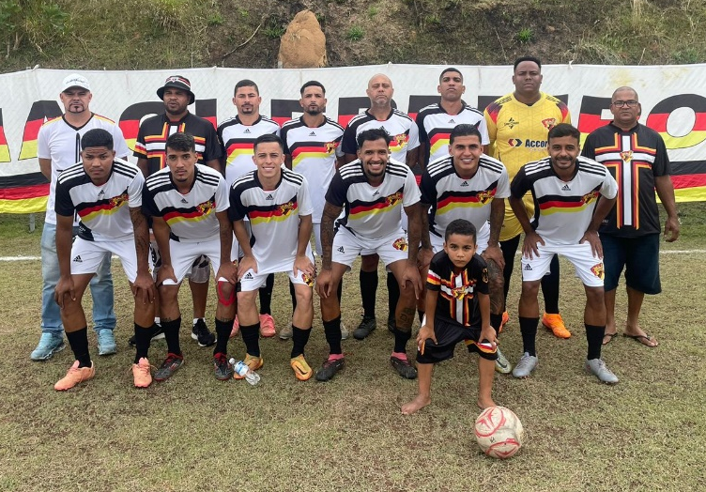

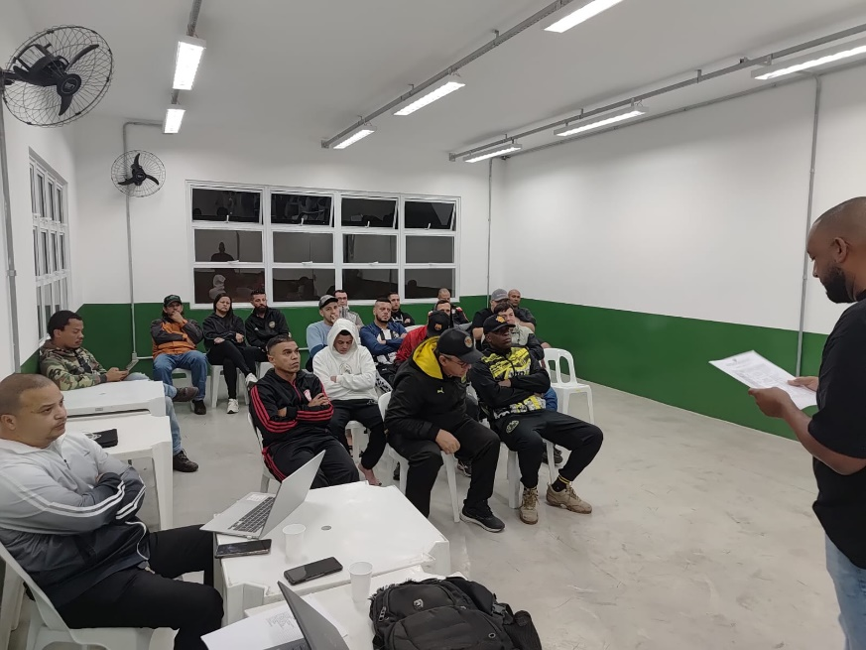

Assembleia Geral que definiu ajustes ao estatuto da ACFAJ, alinhando as novas regras da Lei Geral do Esporte e ao Marco Regulatório das OSC’s.

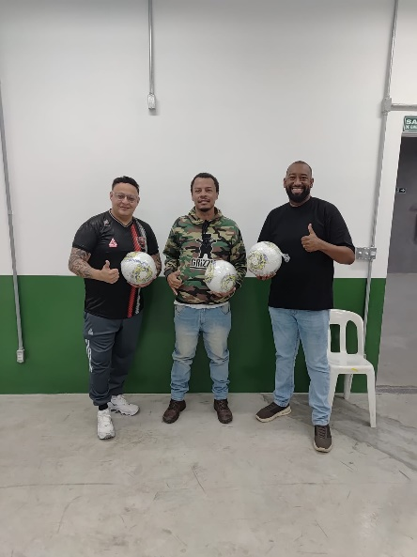
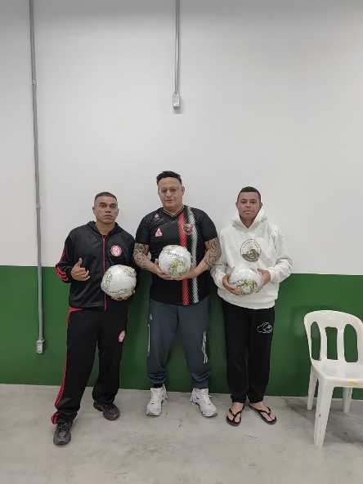
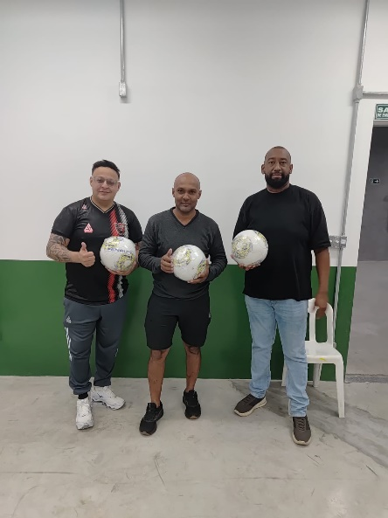

Na mesma noite foram entregues 3 bolas para cada uma das equipes da 2º divisão, totalizando 36 bolas distribuídas na noite.

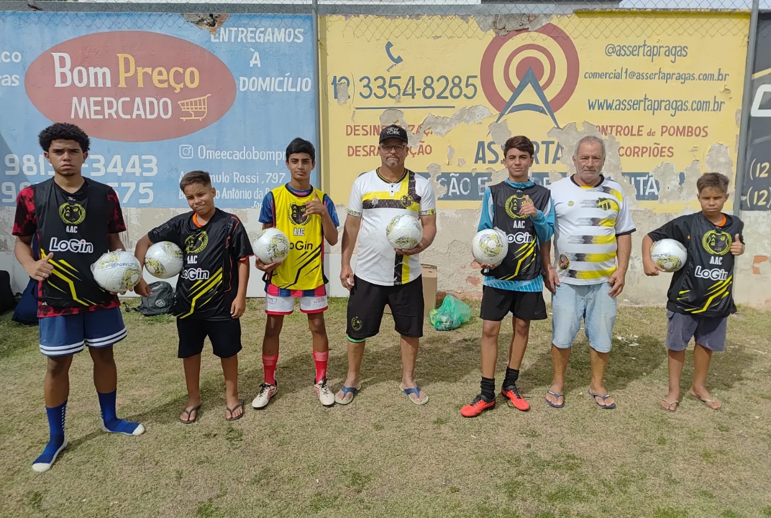

Investindo na base, assim contribuindo para continuidade da modalidade
esportiva no município de Jacareí.

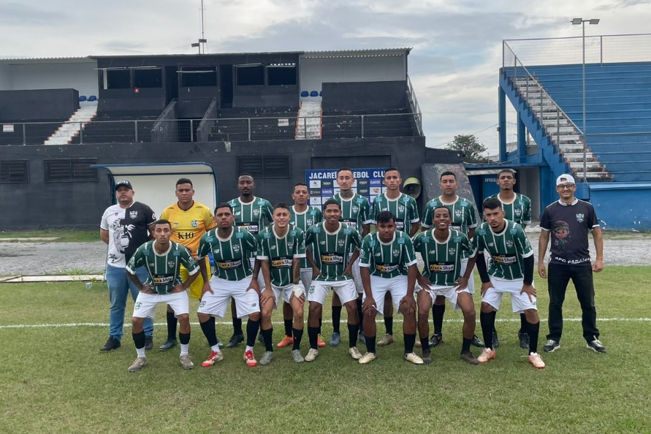

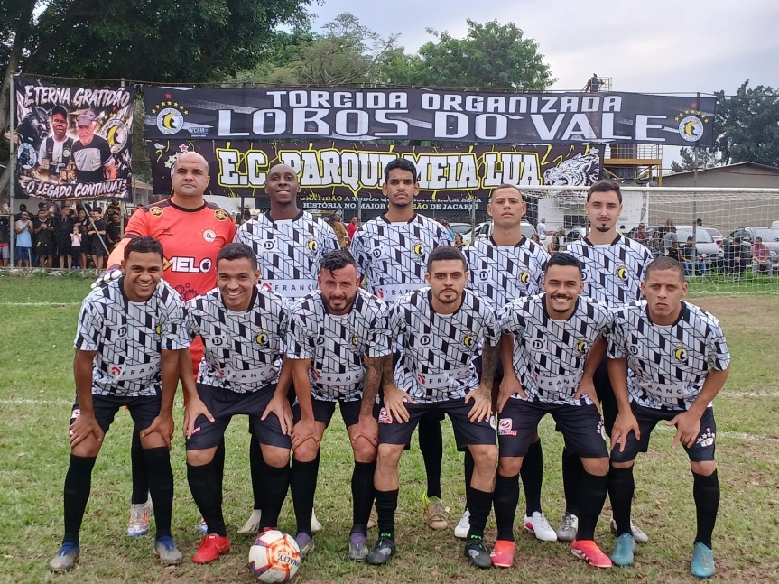

Em Jacareí, o futebol de várzea é mais do que esporte — é identidade popular, escola de valores, encontro de gerações e resistência cultural que transforma campos de terra em verdadeiros patrimônios vivos da comunidade.

ELIZEU RODRIGUES DE PAULA
CPF: 222.570.768-50
Presidente

